

MP523型
pH/离子浓度测量仪

使用说明书

上海三信仪表厂

MP500系列电化学仪表

- 多参数测量仪
MP551型pH/mV/离子浓度/电导率/溶解氧测量仪
- 双参数测量仪
1. MP521型实验室pH/电导率仪( pH：±0.01 pH；电导率：±1.0% FS )
2. MP522型精密pH/电导率仪( pH：±0.002 pH；电导率：±0.5% FS )
3. MP523型pH/离子浓度测量仪
4. MP525型pH/溶解氧测量仪
5. MP526型电导率/溶解氧测量仪
- 单参数测量仪
1. MP511型实验室pH计（±0.01 pH）
2. MP512型精密pH计（±0.002 pH）
3. MP513型实验室电导率仪（±1.0% FS）
4. MP515型精密电导率仪（±0.5% FS）
5. MP516型溶解氧仪
6. MP517型钠离子浓度计
7. MP518型钙离子浓度计
8. MP519型氟离子浓度计

目 录

1. 概述 -----------------------------------------------------------------------------------------------------
3
4
5
5
6
6
7
8
8
8
8
8
9
13
15
15
15
16
16
17
17
17
20
20
21
22
22
22
22
22
23
23
2. 技术参数 -----------------------------------------------------------------------------------------------
3. 仪器说明 -----------------------------------------------------------------------------------------------
3.1. LCD显示 --------------------------------------------------------------------------------------------
3.2. 操作键 -----------------------------------------------------------------------------------------------
3.3. 测量信息的储存、回显和清除 -----------------------------------------------------------------
3.4. RS232通讯 -----------------------------------------------------------------------------------------
3.5. 插座 --------------------------------------------------------------------------------------------------
4. pH测量 --------------------------------------------------------------------------------------------------
4.1. 准备工作 --------------------------------------------------------------------------------------------
4.2. 电极校准 --------------------------------------------------------------------------------------------
4.3. 溶液测量 --------------------------------------------------------------------------------------------
4.4. 参数设置 --------------------------------------------------------------------------------------------
4.5. 注意事项 --------------------------------------------------------------------------------------------
4.6. 自诊断信息 -----------------------------------------------------------------------------------------
5. mV和ORP测量 ---------------------------------------------------------------------------------------
5.1. 溶液测试 --------------------------------------------------------------------------------------------
5.2. 注意事项 --------------------------------------------------------------------------------------------
5.3. 参数设置 --------------------------------------------------------------------------------------------
6. 离子浓度测量 -----------------------------------------------------------------------------------------
6.1. 准备工作 -------------------------------------------------------------------------------------------
6.2. 参数设置 --------------------------------------------------------------------------------------------
6.3. 电极校准 -------------------------------------------------------------------------------------------
6.4. 溶液测试 -------------------------------------------------------------------------------------------
6.5. 注意事项 --------------------------------------------------------------------------------------------
7. 901型智能搅拌器使用说明 -------------------------------------------------------------------------
7.1. 技术规格 --------------------------------------------------------------------------------------------
7.2. 功能特点 --------------------------------------------------------------------------------------------
7.3. 使用方法 --------------------------------------------------------------------------------------------
7.4. 注意事项 --------------------------------------------------------------------------------------------
8. 仪器成套性 --------------------------------------------------------------------------------------------
9. 仪器保证事项 -----------------------------------------------------------------------------------------
附表Ⅰ 仪器参数设置一览表
附表Ⅱ 仪器恢复出厂设置一览表
附表Ⅲ 代码符号及缩写一览表
1. 概述：

感谢您购买和使用MP523型pH/离子浓度测量仪（以下简称仪器）。
在您使用此仪器前，请仔细阅读使用说明书，以帮助您正确使用和维护。基于不断改良仪器性能之宗旨，本厂保留在不预先通知的情况下对本说明书内容及配件进行更改的权利。
本仪器是先进的电子技术、传感器技术和软件设计的完美结合, 是性价比最优的实验室精密型pH、mV和离子浓度多参数测量仪，适用于石油、化工、医药、电厂和环保等行业，尤其在教育和科研领域具有更广泛的应用。
本仪器内置微处理器芯片、外型美观、功能丰富、使用方便，具有下列显著特点：
符合国际规范的GLP要求，具有自动校准、自动温度补偿、数据储存、定时测量 、RS232输出、时钟显示、功能设置和自诊断信息等智能化功能。
  - 采用数字滤波和滑差技术，智能改善仪表的响应速度和测量数据的准确性，测量值稳定时显示“ ”图标。

  - 自动识别13种pH标准缓冲溶液，有四个系列的标准缓冲溶液可以选择：中国系列、欧美系列、NIST系列和自定义溶液。
  - 可设置高纯水pH测量模式和加氨纯水pH测量模式，对这二种特殊的pH测量模式，除了一般的斜率温度补偿外，还增加了溶液温度补偿功能，大大提高了测量准确度，特别适合电力、石化等行业使用。
  - 有E_{H}氧化还原电位测量模式，直接显示相对于标准氢电极电位的ORP值。
  - 离子浓度测量模式有十种常用离子可供选择，用户也可以自定义其它离子。
  - 自行设定二种校准溶液，自动校准，直接测出样品的离子浓度。
  - 仪器电路板采用SMT贴片工艺，提高了产品加工的可靠性。
  - 仪器带有唯一的产品序列号。
  - 仪器符合IP54防尘防溅等级，所有插口都有硅胶帽密封保护。

2. 技术参数：

2.1. pH：
测量范围 | （-1.999 ~ 19.999）pH
分辨率 | 0.1/0.01/0.001 pH
准确度 | 电计：±0.002 pH，配套：±0.01 pH
输入电流 | ≤1×10⁻¹² A
输入阻抗 | ≥3×10¹² Ω
稳定性 | ±0.002 pH/3h
温度补偿范围 | （0 ~ 100）℃（自动或手动）
2.2. mV：
测量范围(mV/ORP/E_{H}) | -1999.9mV ~ 0 ~ 1999.9mV
分辨率 | 0.1mV
准确度 | ±0.03% FS
2.3. 离子浓度：
测量范围 | 0.00 ~ 14.00 pX
显示单位 | pX、mol/L、mg/L、ppm
准确度 | 电计：±0.5 %读数值(一价)，1.0 %读数值(二价)
温度补偿范围 | 0 ~ 60 ℃（自动或手动）
2.4. 温度：
测量范围 | -10℃~ 110℃
分辨率 | 0.1℃
准确度 | 5~ 60℃范围：±0.4℃ 其余范围：±0.8℃
2.5. 其他技术参数：
数据储存 | 900组
储存内容 | 测量值编号、测量值、温度值、ATC或MTC状态、测量日期、测量时间
电源 | DC9V/300mA
通讯接口 | RS232
尺寸和重量 | 160 × 190 × 70mm/880g
质量和安全认证 | ISO9001:2000, CE和CMC
2.6. 工作条件：
环境温度 | 5 ~ 35 ℃（0.01级） 15 ~ 30 ℃（0.001级）
环境湿度 | ≤75%
IP等级 | IP54 防尘防溅
3. 仪器说明：

3.1. LCD显示：
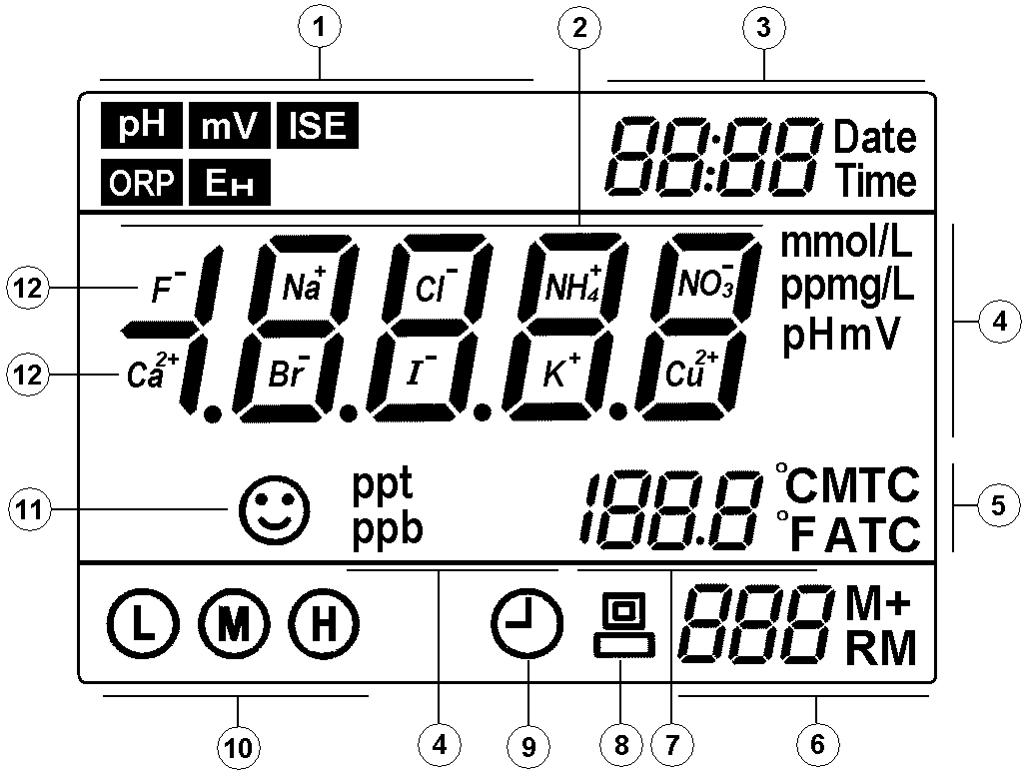

① —— 参数模式图标
② —— 测量值
③ —— 时间与日期，以及特殊测量状态的提示符号
④ —— 测量单位
⑤ —— 温度补偿状态图标：ATC — 自动温度补偿
MTC — 手动温度补偿
⑥ ——测量值储存及回显的编号和图标。M+ — 测量值储存图标；RM — 测量值回显图标；左边数字表示编号。
⑦ —— 温度测量值及单位
⑧ —— RS232通讯图标，此图标显示时，表示仪器与电脑已连接。
⑨ —— 定时测量图标
⑩ —— 电极校准指示图标
—— 测量值稳定图标
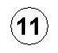
—— 离子符号
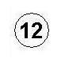
3.2. 操作键：
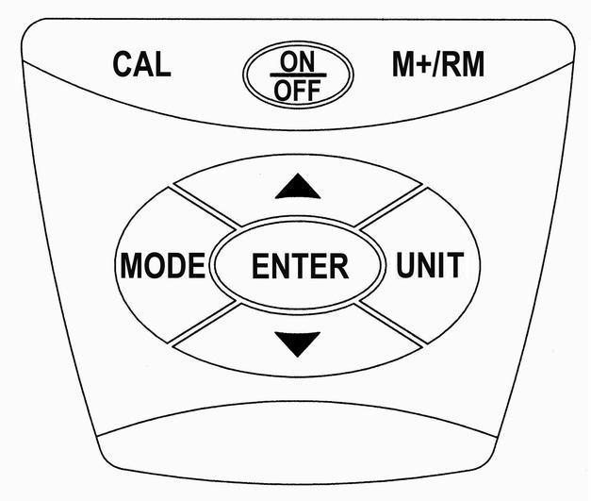

仪器共有8个操作键
ON
OFF
3.2.1. < > — 开关键
3.2.2. < CAL > — 校准键，按键进入仪器校准模式。
3.2.3. < MODE > — 功能键
(a) 短按（按键时间<1.5s）切换测量参数，依次显示 → → （离子浓度）。



(b) 长按（按键时间>2 s）进入参数设置模式P1, 然后再短按, 依次显示 P2 , P3 ……
3.2.4. < UNIT > — 单位和参数模式键
(a) 在 模式时，按键改变pH值的分辨率：0.001→0.01→0.1 pH；
(b) 在 模式时，按键依次改变参数模式： → → ；


(c) 在 模式时，按键依次改变单位符号：pX→mol/L→mg/L→ppm；
(d) 在参数设置状态时，按键选择参数修改位置。
3.2.5. < ENTER > — 进入键,在校准状态或参数设置状态时按键表示确认，按键后仪器进入测量状态。
3.2.6. < ▲ >和< ▼ > — 增加键和减少键。
在MTC状态时，按键增加或减少温度值，短按一次改变0.1℃，长按时温度快速改变；在参数设置状态时，按键改变数字或ON/OFF状态。
3.2.7. < M+/RM > — 储存和回显的复合键，短按（按键时间<1.5s）储存测量数据，长按（按键时间>2s），回显储存的测量数据。
3.3. 测量信息的储存、回显和清除：
3.3.1. 储存测量信息：
(a) 在测量模式下，当测量值已稳定，显示“ ”图标时，短按 < M+/RM > 键，LCD将显 示“M+”图标和储存编号，同时将测量值信息（包括时间、日期、编号、测量值、测量单位、温度值、温度补偿状态等内容）全部储存。仪器在pH、mV和离子浓度测量模式中可分别储存300组测量信息，总计可以储存900组。
(b) 当设置定时测量功能时，LCD将显示“ ”图标，同时仪器将按照所设定的时间，定时测量并储存测量信息。

3.3.2. 回显测量信息：
(a) 在测量模式下，长按 < M+/RM > 键，仪器将回显最后一组储存的信息，LCD右下角显示储存编号和“RM”图标，以及完整的测量信息，测量时间和日期在LCD右上角会交替显示。再按 < ▼ > 或 < ▲ > 键，仪器将依次回显所有的测量信息，长按< ▼ > 或 < ▲ > 键，可快速查询其他编号的测量信息；
(b) 在回显模式下(LCD右下角有“RM”图标和储存编号)，按 < ENTER > 键将返回测量模式。
3.3.3. 清除储存的测量信息：
在回显模式下，长按 < ENTER > 键5s，LCD显示“ ”符号2s，表示内存已清除，然后返回测量模式。

3.4. RS232通讯：
3.4.1. 本仪器使用MP523通讯软件，可实现RS232通讯功能，本应用软件对计算机的要求是：能稳定运行Windows XP操作系统的个人电脑（已安装好Microsoft Excel 2000或更高级别的版本），根据分辨率选择不同的设置（1280×1024或1280×800），按提示安装好MP523通讯软件。打开MP523通讯软件并连接仪器，LCD将显示RS232通讯图标“ ”，同时仪器储存的所有测量信息均上传给计算机，包括测量值、测量单位、温度值、温度补偿状态（ATC或MTC），以及最后一次的校准信息（校准时间、日期和溶液）。

3.4.2. 当仪器与计算机连接后，再按 < M+/RM > 键，或设置定时测量功能，测量信息均通过RS232上传给计算机，不会储存在仪器中，计算界面还会显示测量值与时间的变化曲线图。
3.4.3. 所有对测量信息的分析、统计、打印等功能，通过计算机界面上的“导出”按键，均可在“ Microsoft Excel ”文档中进行操作。
3.5. 插座：
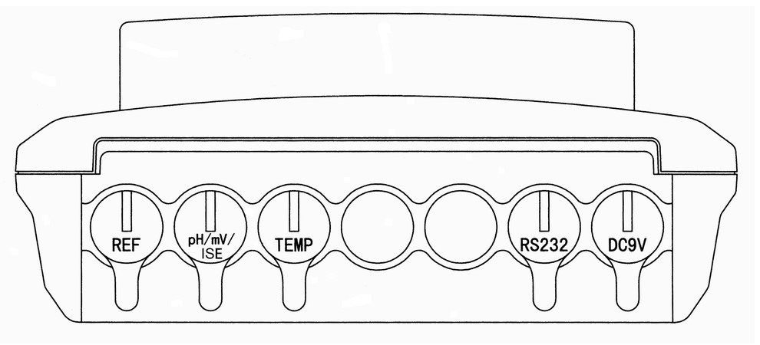

3.5.1. REF — 参比电极插座
3.5.2. pH/mV/ISE — pH电极、离子选择电极和ORP电极的插座（BNC插座）
3.5.3. TEMP — 温度电极插座（RCA话筒插座）
3.5.4. RS232 — RS232通讯接口插座
3.5.5. DC9V — DC9V电源插座，Ф2.5 ，内“+”外“-”。

4. pH测量：

4.1. 准备工作：
ON
OFF
4.1.1. 接入电源，按< >键开机。
4.1.2. 短按 < MODE > 键切换至 模式。
4.1.3. 安装电极架并调试。
4.1.4. 将pH电极接入仪器插座中。
4.2. 电极校准：
4.2.1. 按 < CAL > 键仪器进入校准模式，LCD显示闪烁的“ ”，提示进入第一点校准。

4.2.2. 将pH电极在纯水中洗净并吸干，浸入pH6.86缓冲溶液中，晃动电极架后静止放置，等测量值稳定并显示“ ”图标时，再按 < CAL > 键，LCD显示闪烁的6.864 pH，几秒钟后校准完成，显示稳定的pH值和闪烁的“ ”，提示已完成第一点校准，进入第二点校准。

4.2.3. 将pH电极在纯水中洗净并吸干，浸入pH4.00缓冲溶液中，晃动电极架后静止放置，等测量值稳定并显示“ ”图标时，再按 < CAL > 键，LCD显示闪烁的4.003 pH，几秒钟后校准完成，显示稳定的pH值和闪烁的“ ”，提示已完成第二点校准，进入第三点校准。

4.2.4. 将pH电极在纯水中洗净并吸干，插入pH9.18缓冲溶液中，晃动电极架后静止放置，等测量值稳定并显示“ ”图标时，再按 < CAL > 键，LCD显示闪烁的9.182 pH，几秒钟后校准完成，显示稳定的pH值和“ ”三个校准指示图标，见图（4-1），提示三点校准已完成，进入测量模式。

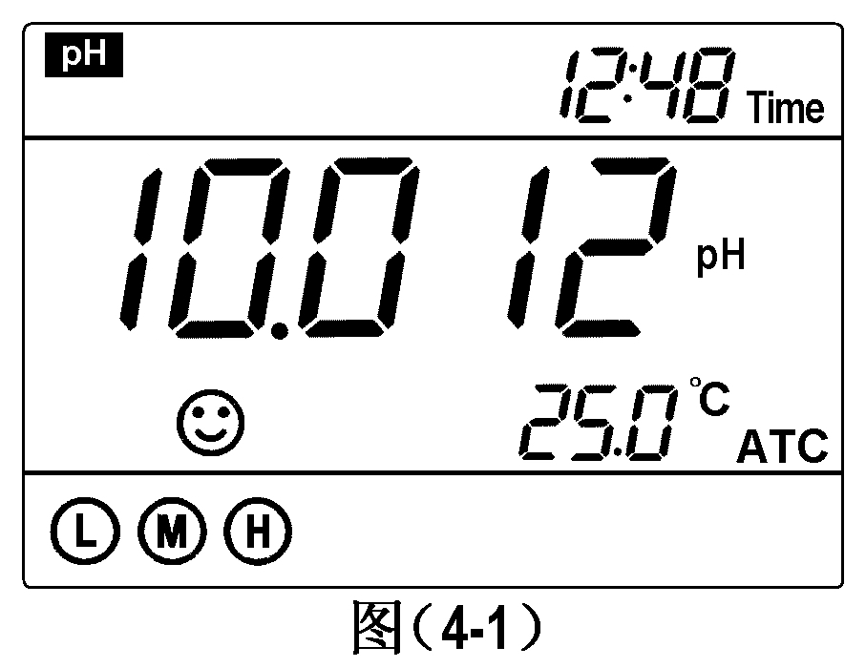
4.2.5. 说明：
(a) 本仪器可以任意采用一点、二点或三点自动校准，当第一点校准完成后（见4.2.2.条），按 < ENTER > 键确认一点校准并进入测量模式，LCD左下角显示一点校准的指示图标“ ”。当测量精度≤±0.1pH时，根据测量范围选择一种缓冲溶液进行一点校准就可以了。

(b) 当第二点校准完成后（见4.2.3.条），按 < ENTER > 键确认二点校准并进入测量模式，LCD左下角显示二点校准的指示图标“ ”。如果测量值仅在酸性范围，可选择pH4.00和pH6.86校准；如果测量仅仅在碱性范围，可选择pH6.86和pH9.18校准。


(c) 如果测量范围比较宽，或pH电极使用时间较长有老化现象时，应选择三点校准，这会使测量准确度更高。但首次使用的pH电极，必须进行三点校准，使仪器的斜率调整至与pH电极一致。
4.3. 溶液测量：
将pH电极洗净后吸干，浸入被测溶液中，晃动电极架后静止放置，待LCD显示“ ”图标，显示值稳定后读数，即为该溶液的pH值。
注意：（a）被测溶液的温度与校准溶液的温度越接近，其测量准确度越高，这是pH的等温测量原理。
（b）仪器配置二支pH电极，一般使用时，建议使用201T-M塑壳pH/ATC三复合电极。对高精度测量，或离子强度较低、浑浊液体和胶体溶液的测量，建议使用2503-C玻璃pH复合电极。
4.4. 参数设置：
4.4.1. pH测量参数设置一览表（表（4-1））

表（4-1）
提示符 | 参数设置项目 | 代码 | 参数
P1 | pH缓冲溶液系列选择 |  | CH(中国系列)  USA(欧美系列)  NIS(NIST系列)  CUS(自定义)
P2 | 纯水pH温度补偿设置 | 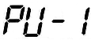 | OFF-On (关闭-设置)
P3 | 加氨纯水pH温度补偿设置 |  | OFF-On (关闭-设置)
P4 | 定时测量时间设置 |  | 0-99 min
P5 | 温度单位设置 |  | ℃ ℉
P6 | 日期设置 | Date | 月 日 年
P7 | 时间设置 | Time | 时 分
P8 | 恢复出厂设置 |  | OFF-On (关闭-设置)

4.4.2. pH缓冲溶液系列选择（P1）
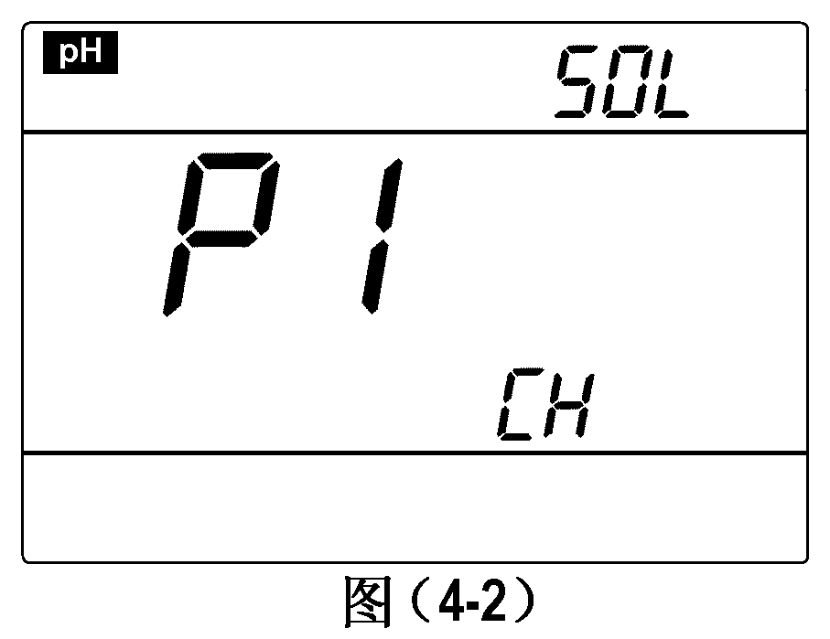
(a) 长按 < MODE > 键，仪器进入P1模式，见图（4-2）。
(b) 按< ▲ >或< ▼ >键选择缓冲溶液系列：
(中国系列) — 1.680、4.003、6.864、9.182、 12.460 pH

(欧美系列) — 1.679、4.005、7.000、10.012、

12.454 pH

(NIST系列) — 1.679、4.006、6.865、9.180、12.454 pH
(c) 按 < MODE > 键进入下一项参数设置或按 < ENTER > 键确认并返回测量模式。
(d) 出厂设置为USA（欧美系列）
4.4.3. pH缓冲溶液“自定义”的设置：
对某些特殊的校准溶液，用户可以在“自定义”模式中进行设置，但必须特别注意，“自定义”设置的参数是某一固定温度下的数值，仪器必须在相同的温度下进行校准和测量，否则会有较大的误差。以下是“自定义”设置的步骤。
(a) 长按 < MODE > 键进入P1，按< ▲ >或< ▼ >键选择校准溶液系列为“ ”，再按 < CAL > 键进入设置界面，如图（4-3）所示，右上角“ ”表示第一个校准点的设置。
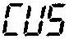
(b) 按 < UNIT > 键数字依次右移并闪烁，在数字闪烁时按< ▲ >或< ▼ >键修改大小，按此操作设定数值。图（4-3）是一点校准设置、二点校准设置和三点校准设置的全过程。
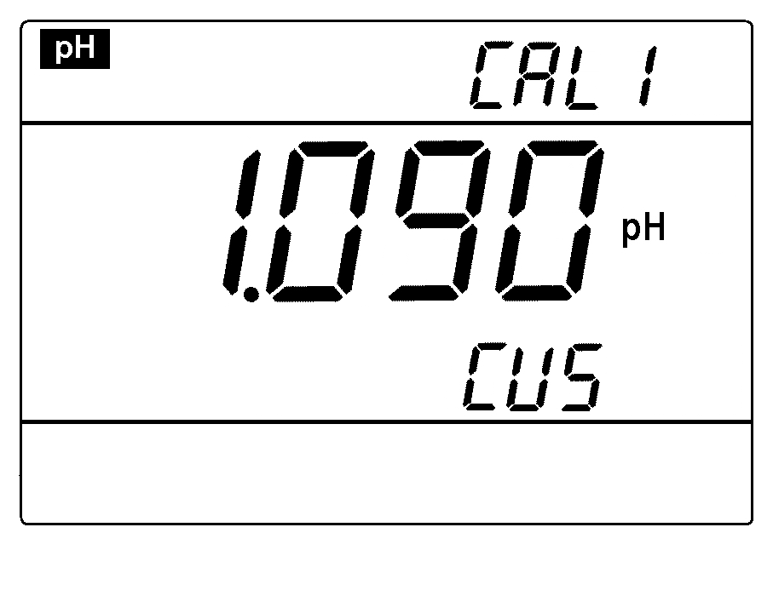
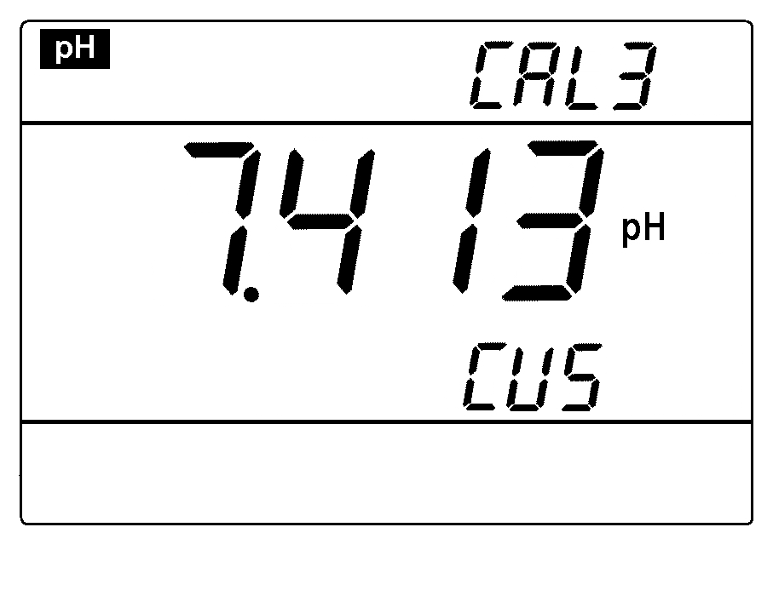
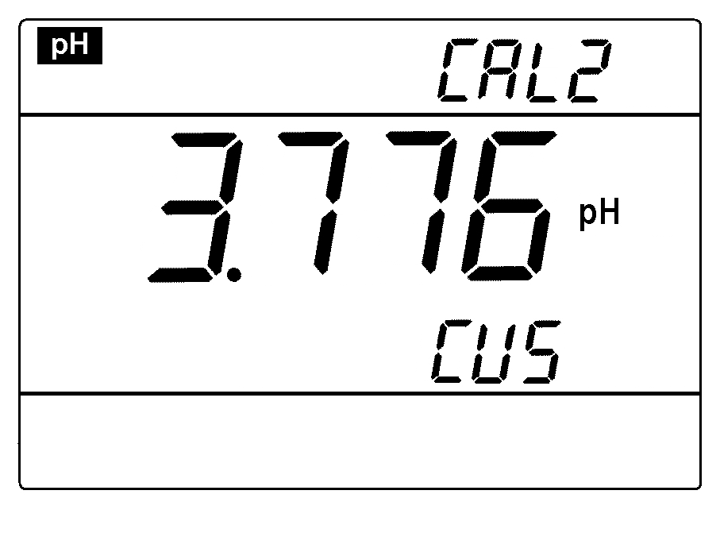
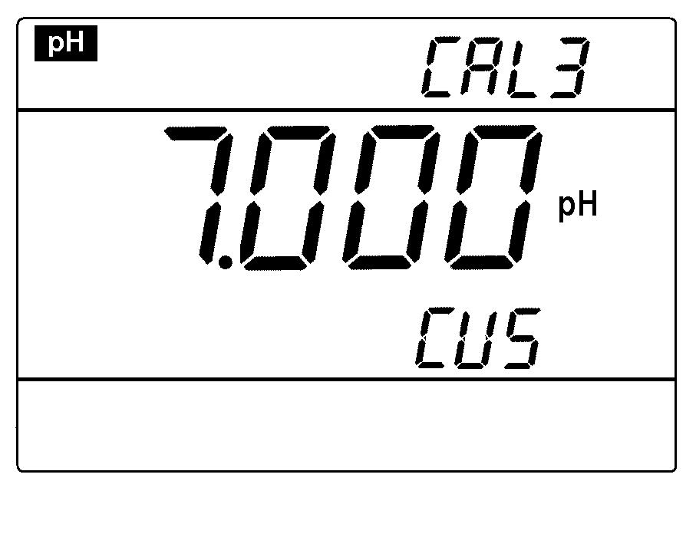
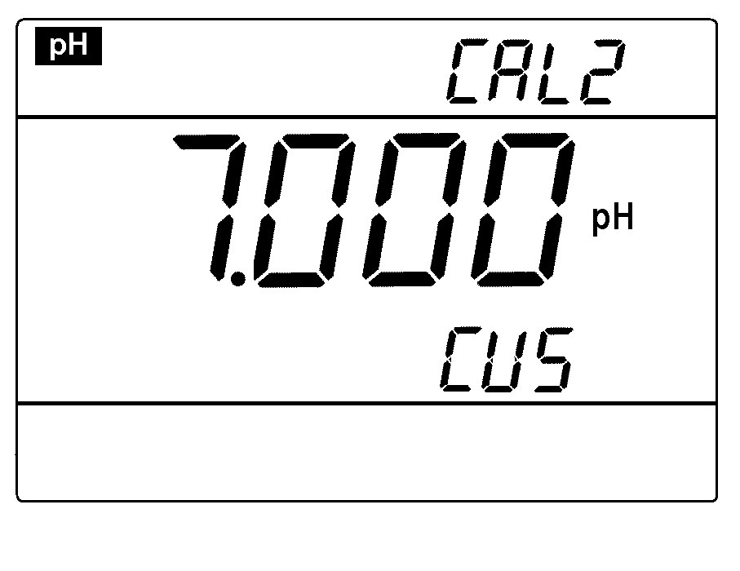
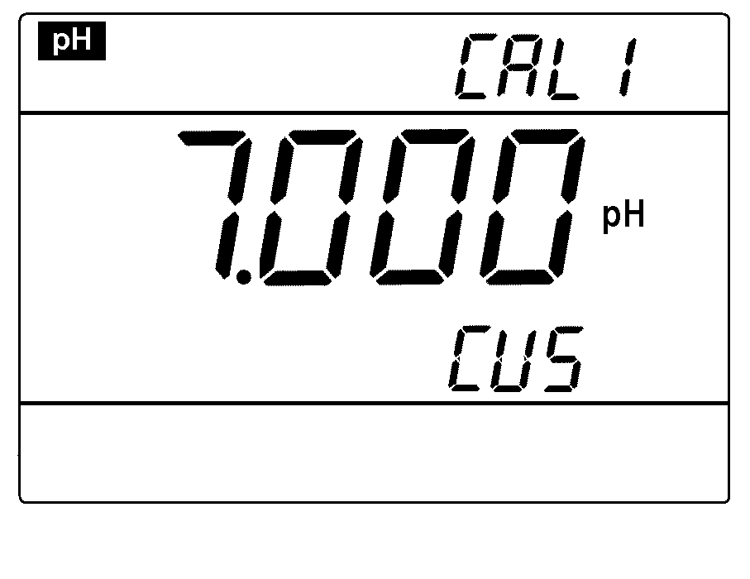
按< ENTER >键二次，返回测量模式（三点校准模式）。
按< ENTER >键二次，返回测量模式（二点校准模式）。
按< ENTER >键二次，返回测量模式（一点校准模式）。
按<CAL>键

按<CAL>键

按（b）条操作设定3.776pH；

按（b）条操作设定7.413pH；

按（b）条操作设定1.090pH；

图（4-3）

注意：如果选择了“ ”设置，在测量模式时LCD右上角（时间显示部分）会显示“ ”图标。
4.4.4. 纯水pH温度补偿设置（P2）
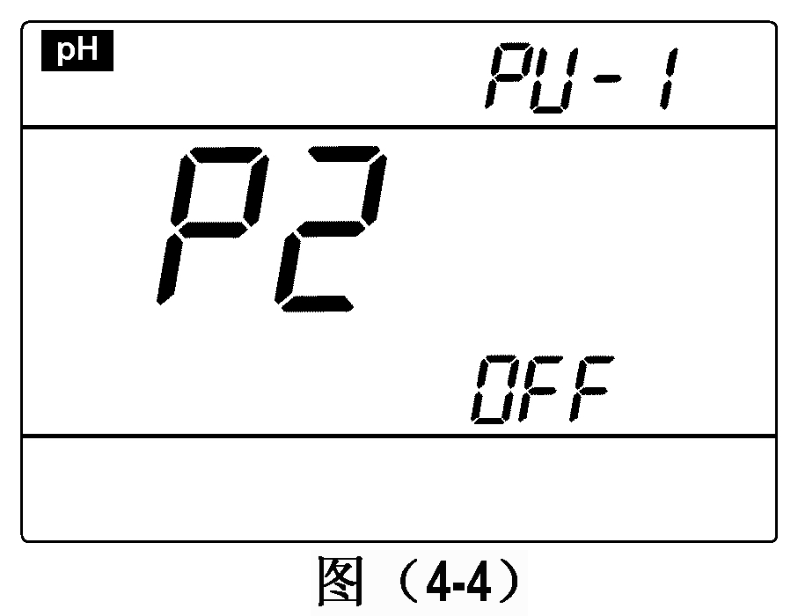
(a) 在P1模式下短按 < MODE > 键，仪器进入P2模式，见图（4-4）。
(b) 按< ▲ >或< ▼ >键选择“ ”（纯水pH温度补偿设置）或“ ”（关闭）。

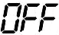
(c) 按 < MODE > 键进入下一项参数设置或按 < ENTER > 键确认并返回测量模式。
(d) 出厂设置为“OFF”。
注意：如果设置了纯水温度补偿功能，在测量模式时LCD右上角会显示“ ”图标。
4.4.5. 加氨纯水pH温度补偿设置（P3）
(a) 在P2模式下短按 < MODE > 键，进入P3模式，见图（4-5）。
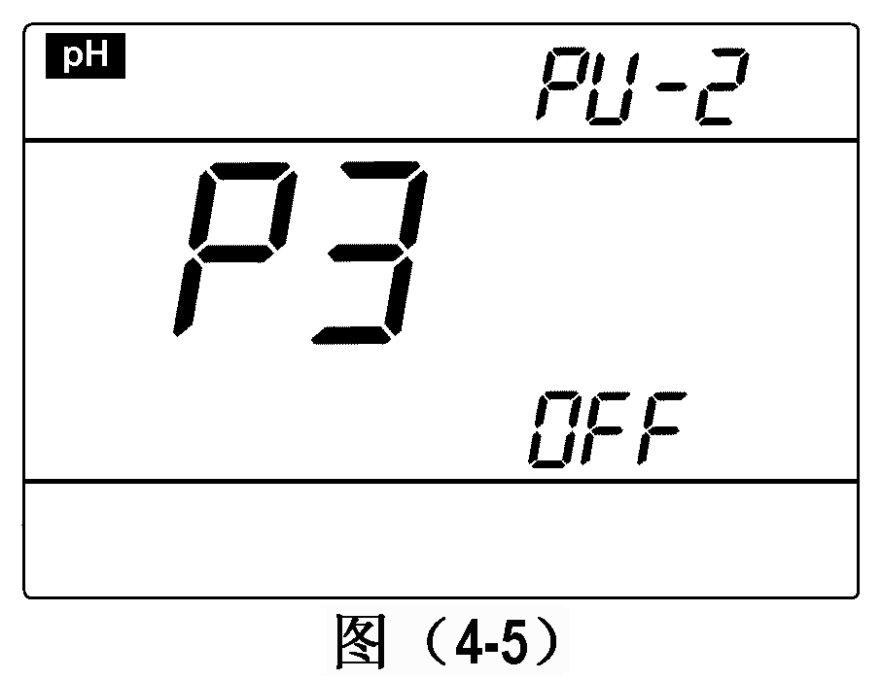
(b) 按< ▲ >或< ▼ >键选择“ ”（加氨纯水pH温度补偿设置）或“ ”（关闭）。
(c) 按 < MODE > 键进入下一项参数设置或按 < ENTER > 键确认并返回测量模式。
(d) 出厂设置为“OFF”。
注意：如果设置了加氨纯水pH温度补偿功能，在测量模式时LCD右上角会显示“ ”图标。
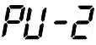
4.4.6. 定时测量时间设置（P4）
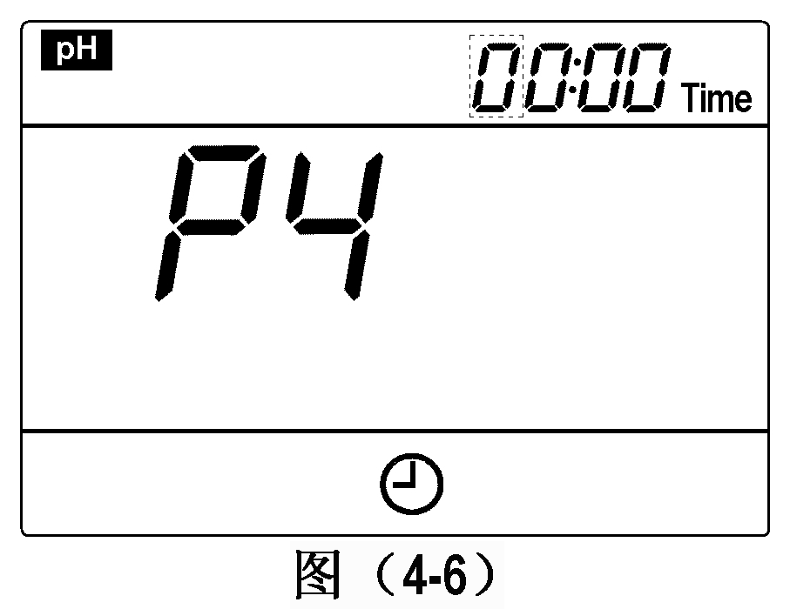
(a) 在P3模式下短按 < MODE > 键，进入P4模式，见图（4-6）。
(b) 按 < UNIT > 键，“ ”依次右移并闪烁，在数字闪烁时按< ▲ >或< ▼ >键修改大小。
(c) 按 < MODE > 键进入下一项参数设置或按 < ENTER > 键确认并返回测量模式。
(d) 出厂设置为“0”秒。
注意：格式“ ”中“：”前的数字表示分钟，最大可设置为99；“：”后的数字表示秒，最大为59。设置了定时测量模式后，LCD显示“ ”图标。
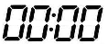
4.4.7. 温度单位℃/℉设置（P5）
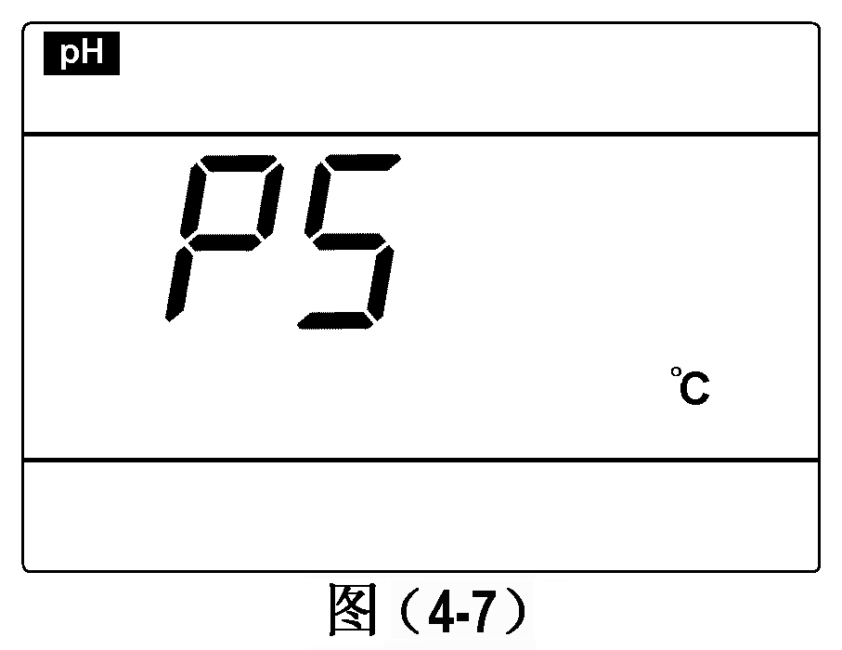
(a) 在P4模式下短按 < MODE > 键，进入P5模式，见图（4-7）。
(b) 按< ▲ >或< ▼ >键可选择温度单位℃或℉。
(c) 按 < MODE > 键进入下一项参数设置或按 < ENTER > 键确认并返回测量模式。
4.4.8. 日期设置（P6）
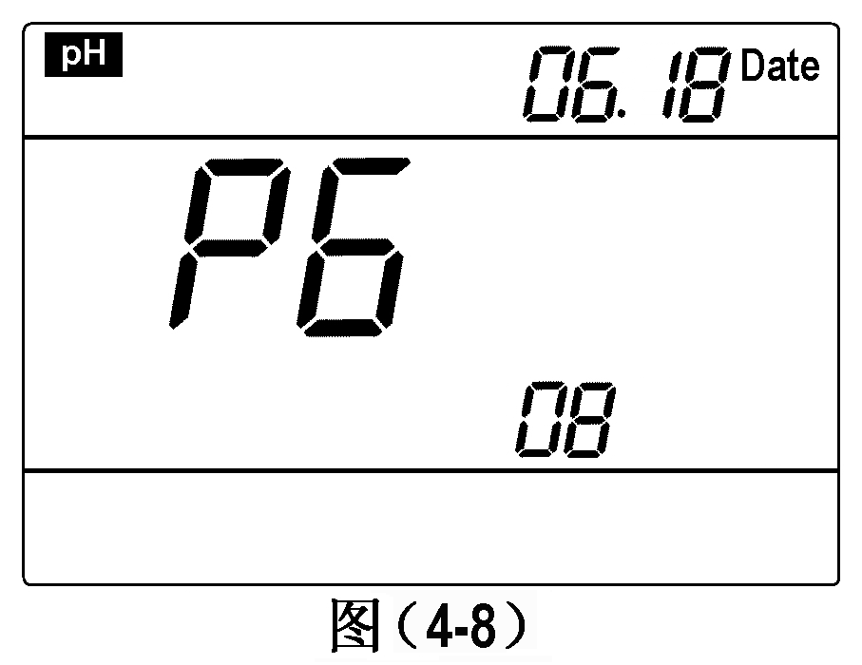
(a) 在P5模式下短按 < MODE > 键，进入P6模式，见图（4-8）。
(b) 按 < UNIT > 键，数字右移并闪烁，在数字闪烁时按< ▲ >或< ▼ >键修改大小。日期设置右上角是月—日，右下角是年。
(c) 按 < MODE > 键进入下一项参数设置或按 < ENTER > 键确认并返回测量模式。
4.4.9. 时间设置（P7）
(a) 在P6状态下短按 < MODE > 键，进入P7模式，见图（4-9）。
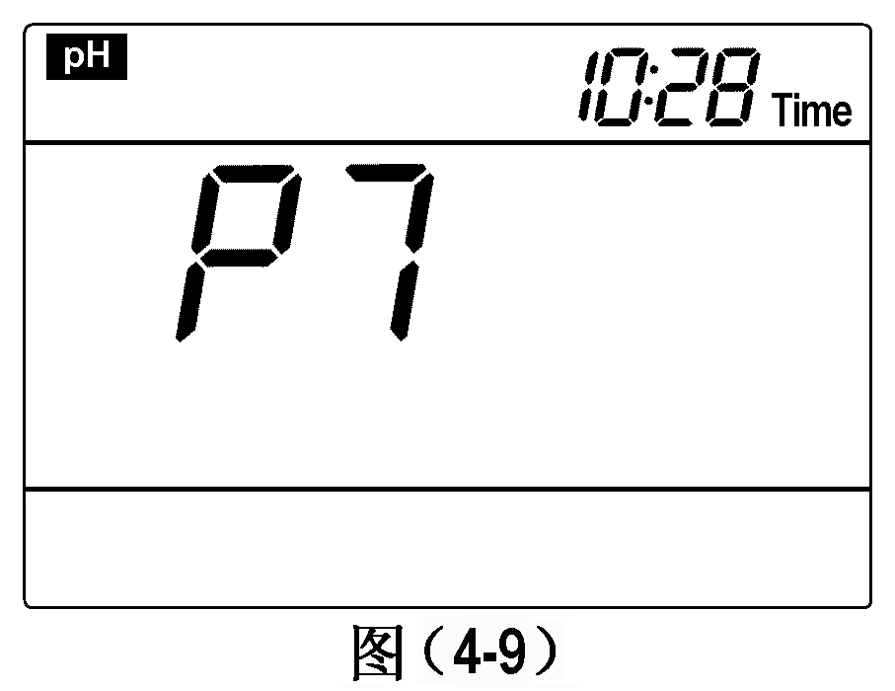
(b) 按 < UNIT > 键，数字右移并闪烁，在数字闪烁时按< ▲ >或< ▼ >键修改大小。
(c) 按 < MODE > 键进入下一项参数设置或按 < ENTER > 键确认并返回测量模式。
4.4.10. 恢复出厂设置（P8）
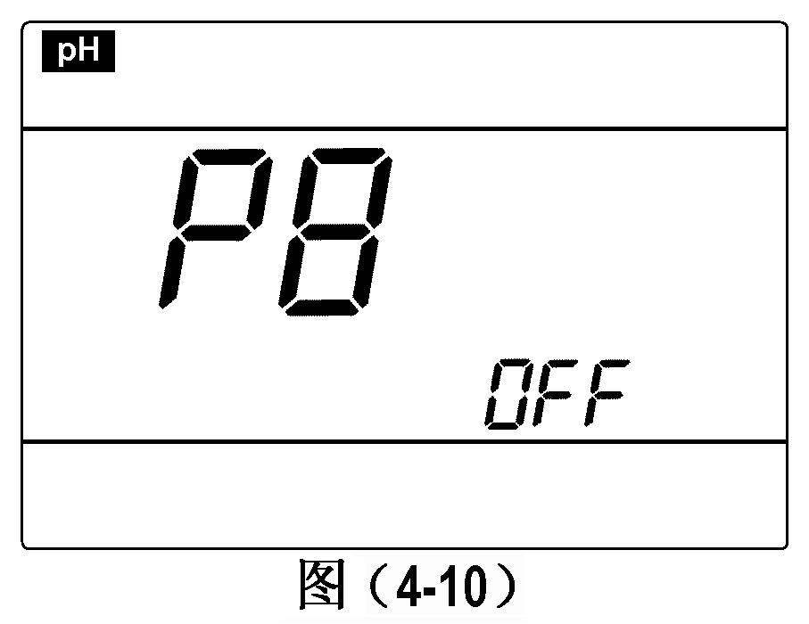
(a) 在P7模式下短按 < MODE > 键，进入P8模式，见图（4-10）。
(b) 按< ▲ >键选择“ ”，表示pH测量中的参数已恢复到出厂设置模式，2s后返回测量模式。
特别注意：当参数设置内容与出厂设置内容一致时， pH测量界面如图（4-1）所示，LCD右上角显示时间，当部分参数设置内容与出厂设置内容不同时，LCD右上角将显示代码图标，当设置过二个以上有显示代码的参数时，LCD只显示其中一个代码图标，使用者应进入参数设置界面仔细查看设置的内容，或者将仪器恢复到出厂设置模式，再重新设置需要的参数。
4.5. 注意事项：
4.5.1. 仪器校准的次数取决于试样、电极性能及对测量的准确度要求。高精度测量（≤±0.02pH），应及时校准并使用准确度高的标准缓冲溶液，一般精度测量（≥±0.1pH），经一次校准后可连续使用一周或更长时间。
4.5.2. 在下列情况时，仪器要重新校准：
(a) 长期未用的电极和新换的电极；
(b) 测量强酸溶液(pH<2)或强碱溶液(pH>12)以后；
(c) 测量含有氟化物的溶液或较浓的有机溶液以后；
(d) 被测溶液温度与校准时的温度相差过大时。
4.5.3. 如果不使用温度电极，按< ▲ >或< ▼ >键可以调整温度值，进行手动温度补偿。
4.5.4. pH电极前端的保护瓶内有电极浸泡溶液，电极头浸泡其中，以保持玻璃球泡和液接界的活化。测量时旋松瓶盖，拔出电极，用纯水洗净即可使用。使用后再将电极插进并旋紧瓶盖，以防止溶液渗出，如发现保护瓶中的浸泡液有混浊，发霉现象，应及时洗净，并调换新的浸泡液。
4.5.5. 电极浸泡液的配制：称取25g分析纯KCl溶于100mL纯水中即成。电极应避免长期浸泡在纯水、蛋白质溶液和酸性氟化物溶液中，并防止和有机硅油脂接触。
4.5.6. 仪器用已知pH值的标准缓冲溶液进行校准时，为了提高测量精度，缓冲溶液的pH值要可靠。多次使用后缓冲溶液要及时更换。
4.5.7. 经常保持仪器的清洁和干燥，特别要注意保持电计、电极插口的高度清洁和干燥，否则将导致测量失准或失效，如有沾污可用医用棉花和无水酒精揩净并吹干。
4.5.8. 复合电极前端的敏感玻璃球泡，不能与硬物接触，任何破损和擦毛都会使电极失效。测量前和测量后都要用纯水清洗电极，清洗后将电极甩干或吸干，不要用纸巾揩试球泡，这样会使电极电位不稳定，延长响应时间。在粘稠性试样中测定后，电极需用纯水反复冲洗多次，以除去粘在玻璃膜上的试样，或先用适宜的溶剂清洗，再用纯水洗去溶剂。
4.5.9. 电极经长期使用，或被测溶液中含有易污染敏感玻璃球泡或堵塞液接界的物质，而使电极钝化，其现象是敏感梯度降低，响应缓慢，读数不准，可根据不同情况采取下列措施：
(a) 玻璃球泡污染老化：将电极用0.1mol/L稀盐酸（配制：9mL盐酸用纯水稀释至1000mL）浸泡24h，用纯水洗净，然后再用电极浸泡液浸泡24h，如果钝化比较严重，也可将电极球泡在 4%HF（氢氟酸）溶液中浸泡（3~5）s，用纯水洗净，然后在电极浸泡液中浸泡24h，使之复新。
(b) 玻璃球泡和液接界污染的清洗：（供参考）
污染物 清洗剂
无机金属氧化物 低于1mol/L稀酸
有机油脂类物 稀洗涤剂（弱碱性）
树脂高分子物质 稀酒精、丙酮、乙醚
蛋白质血球沉淀物 酸性酶溶液（如食母生片）
颜料类物质 稀漂白液、过氧化物
4.5.10. pH电极使用周期为一年左右，但如果使用条件恶劣或保养不当，使用时间会缩短，电极老化或失效后应及时更换新的电极。
4.5.11. 当仪器校准或显示出现不正常时，请设置P8为“On”，使仪器恢复出厂设置状态，再进行校准和测试。
4.5.12. 请不要在开机时拔出电源，只有在仪器关机后才能拔出电源适配器的插头。
4.6. 自诊断信息：
仪器在使用过程中，可能会出现以下的一些符号，这是仪器的自诊断信息，它可以帮助你了解仪器或电极使用中的一些问题：
4.6.1. 静止不动的“ ”pH或“ ”pH — 这是测量值超过测量范围时显示的符号，当电极与仪器未连接好，电极悬空未进入溶液，均可能出现此符号，这是一种正常的现象。
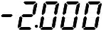
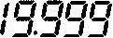
4.6.2. “ ” — 电极零电位超标（<-60mV或>60mV）
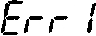
4.6.3. “ ” — 电极斜率超标（<85%或>105%）

当出现以上“ ”或“ ”符号时，仪器将不能工作，请进行以下检查：
(a) 检查电极球泡中是否有气泡，如有请用力甩去气泡。
(b) 检查缓冲溶液是否已变质，或有较大的误差。
(c) 将仪器恢复出厂设置模式（详见P13第4.4.10.条），再重新校准。
如经过以上检查还不能恢复正常，请更换新的pH电极。

5. mV和ORP测量：

5.1. 溶液测试：
ON
OFF
5.1.1. 按< >键开机，按 < MODE > 键切换至 档，按 < UNIT > 键选择 → → 。
(a) — 这是电极电位的测量模式。mV值和温度值同时显示。
(b) — 这是ORP电极的测量模式。ORP测量没有温度补偿，所以此模式没有温度显示；
(c) — 这是一种特殊的ORP测量模式。直接显示相对于标准氢电极的ORP电位，E_{H}值和参比电极电位有关，仪器出厂设置的参比电极电位是204.6mV（3.5mol/L KCl、Ag/AgCl参比电极的标准电位），是与本厂提供的ORP电极配套的，如选用其它的ORP电极，请根据其技术参数查出它的标准电位值，并在仪器参数设置P1中进行设置（参见P16第5.3.2.条）；
注 — ORP是英文“Oxidation-Reduction Potential”的缩写，表示溶液的氧化还原电位，ORP是水溶液氧化还原能力的测量指标，单位是mV。
5.1.2. 接上ORP电极或离子电极，浸入被测溶液中，稍加搅动后静止放置，待“ ”出现，显示值稳定后读数，即为ORP值或离子电极的电位值。
5.1.3. 如果ORP电极或离子电极是复合型的，只要插入“pH/mV/ISE”插座就可以了，如果不是复合型的，还应选择合适的参比电极，将参比电极接入“REF”插座，二支电极同时测试才行。
5.2. 注意事项：
5.2.1. ORP测试时仪器无需校准，但如果对ORP电极的品质或测试结果有疑问时，可使用ORP标准溶液测试其mV值,以判别ORP电极或仪器是否准确。
本厂可提供以下标准的ORP标准溶液：222mV(25℃)±15mV ORP标准溶液，溶液保质期一年，参比电极内溶液为3.5mol/L KCl。
表（5-1）
℃ mV | ℃ mV | ℃ mV | ℃ mV
10 242 | 20 227 | 30 215 | 38 205
15 235 | 25 222 | 35 209 | 40 201
5.2.2. ORP电极的清洗和活化：ORP电极经长期使用后，铂金表面污染会导致测量不准和响应慢，此时可用下列方法进行清洗活化：
(a) 对无机物污染，可将电极浸入0.1mol/L稀盐酸中30min，用纯水清洗，再浸入电极浸泡液中6小时后使用。
(b) 对有机油污和油膜污染，可用洗涤剂清洗铂金表面后用纯水清洗，再浸入电极浸泡液中6小时后使用。
(c) 铂金表面污染严重，表面形成氧化膜，可用牙膏对铂金表面进行抛光，然后用纯水清洗，再浸入电极浸泡液中6小时后使用。
5.3. 参数设置：
5.3.1. mV和ORP测量参数设置一览表（表（5-2））
表（5-2）
提示符 | 参数设置项目 | 代码 | 参数
P1 | 参比电极电位设置 | 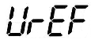 | 0~999.9mV
P2 | 定时测量时间设置 |  | 0~99min
P3 | 恢复出厂设置 |  | OFF-On (关闭-设置)
5.3.2. 参比电极电位设置：
(a) 在 、 或 模式下长按 < MODE > 键，仪器进入P1模式，见图（5-1）。
(b) 按 < UNIT > 键数字依次右移并闪烁，在数字闪烁时按 < ▲ >或< ▼ >修改大小。
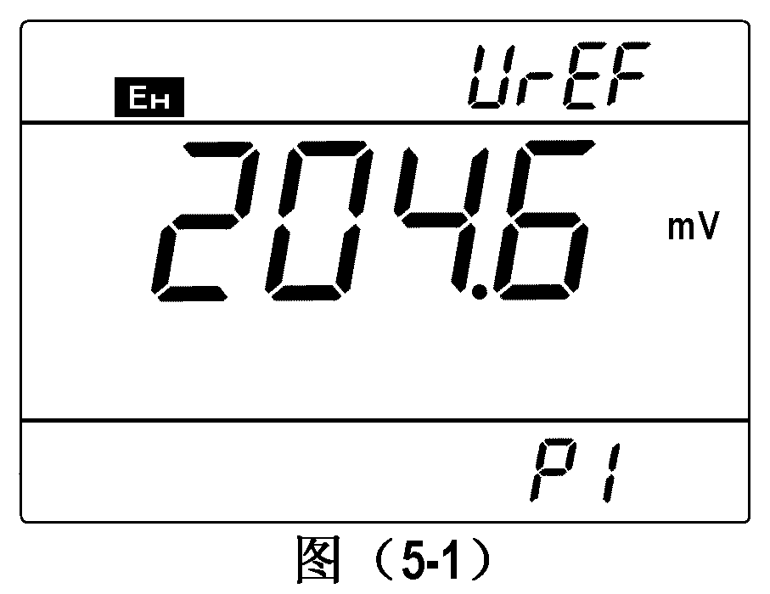
(c) 按 < MODE > 键进入下一项参数设置或按 < ENTER > 键确认并返回测量模式。
(d) 出厂设置为204.6mV。
注意：如果设置了与出厂设置不同的电位值，在 测量模式时，在LCD右上角会显示“ ”图标。
5.3.3. 定时测量时间设置（P2）：
请参见P12第4.4.6.条
5.3.4. 恢复出厂设置（P3）：
请参见P13第4.4.10.条

6. 离子浓度测量：

6.1. 准备工作：
ON
OFF
6.1.1. 接入电源,按< >键开机；短按 < MODE > 键切换至 测量模式；
6.1.2. 安装电极架并适当调试，将901型搅拌器通电备用；
6.1.3. 选择合适的离子选择电极、参比电极和温度电极，并接入仪器；
6.1.4. 选择测量单位：按 < UNIT > 键选择pX，mol/L，mg/L或ppm；
注意：(a) pX单位的符号随离子选择电极的改变而不同，如pNa、pCa等等，选择ｐX单位时在LCD界面上没有符号显示。
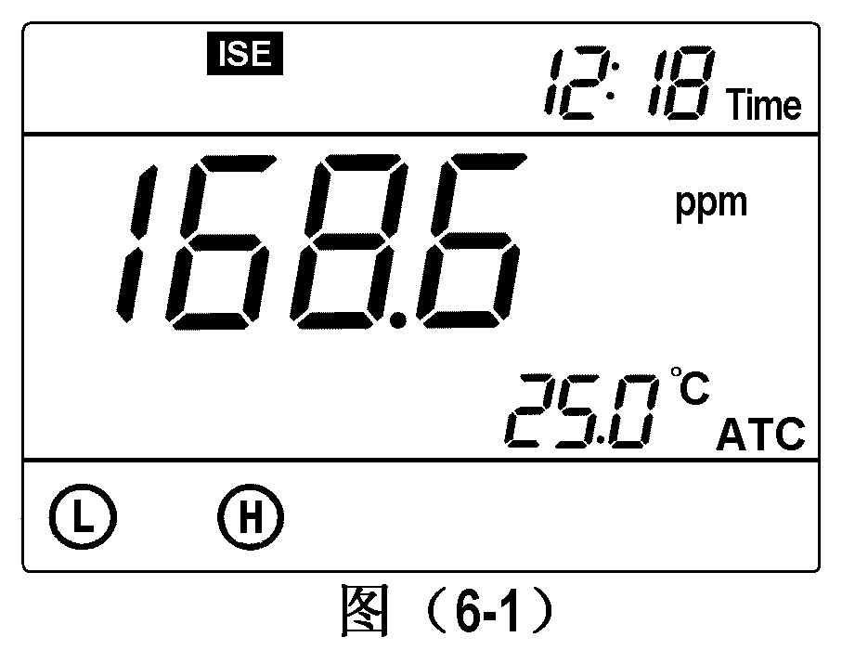
(b) 当选择pX、ppm或mg/L单位时，LCD显示模式如图（6-1）所示，测量值是主显示区的读数168.6ppm；
(c) 当选择mol/L单位时，LCD显示模式如图（6-2） 所示，测量值采用组合形式表示，右上角“ ”表示10⁻²，完整的测量值读数是1.68×10⁻²mol/L；

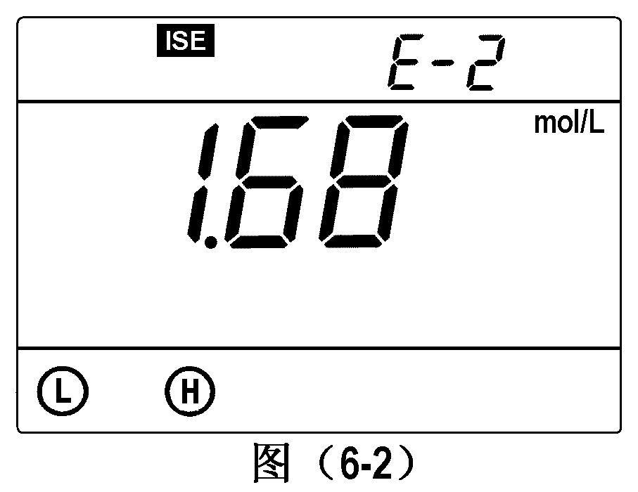
6.1.5. 选择离子种类：仪器内置10种常用的离子可供选择，另外也可以输入分子量和离子价数，自己设定离子。具体操作见Ｐ23 第6.2.2.条离子种类选择P１和Ｐ24 第6.2.3.条自定义离子设置P2；
6.1.6. 配置二种校准溶液并分别设置到仪器中：具体操作见P25第6.2.4.条校准溶液设置P3；
6.2. 参数设置：
6.2.1. 离子浓度参数设置一览表（表（6-1））
表（6-1）
提示符 | 参数设置项目 | 代码 | 参数
P1 | 离子种类选择 |  | F⁻，Na⁺，Cl⁻，NH₄⁺，NO₃⁻，Ca²⁺，Br⁻，I⁻，K⁺，Cu²⁺
P2 | 自定义离子设置 |  | 自定义
P3 | 校准溶液设置 |  | C1和C2
P4 | 定时测量时间设置 |  | 0 ~ 99 min
P5 | 恢复出厂设置 |  | OFF~On（关闭-设置）
6.2.2. 离子种类选择（P1）
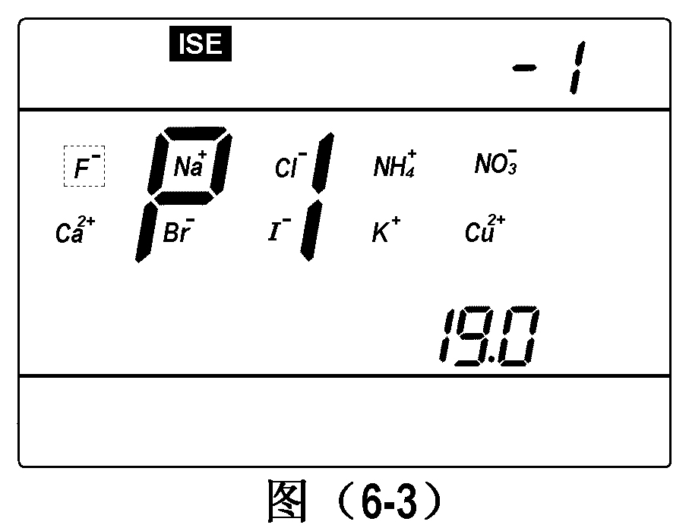
(a) 长按 < MODE > 键进入P1模式，如图（6-3）所示， 共有10个常用的离子可供选择，“F⁻”在闪烁，表示选择了“F⁻”，右上角“ ”表示F⁻ 的价数，右下角的“ ”表示F⁻ 的分子量，按 < ▲ >或< ▼ >键依次移动闪烁的离子符号选择其他的离子；
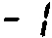

(b) 按 < MODE > 键进入下一项参数设置或按 < ENTER > 键确认并返回测量模式。
6.2.3. 自定义离子设置（P2）
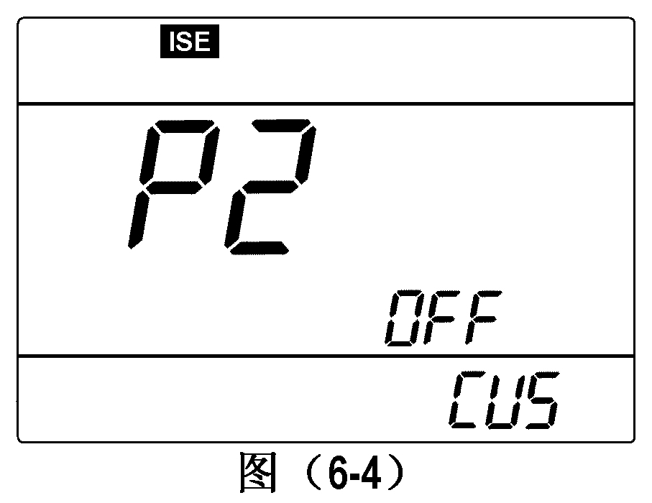
(a) 在P1模式下短按 < MODE > 键进入P2模式，如图（6-4）所示，“ ”表示“自定义”界面关闭；
(b) 按 < UNIT > 键将“自定义”界面打开，界面显示如图（6-5）所示，右上角的“ ”表示离子价数设置，主显示区的“ ”表示分子量设置，现以Ag⁺（1价，分子量107.9）为例进行设置；

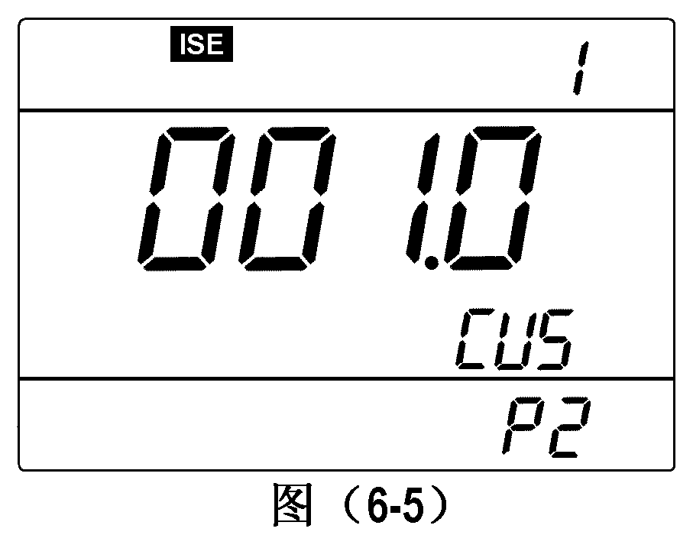
(c) 按 < UNIT > 键移位，顺序是右上角“ ”闪烁→主显示区的“ ”依次右移并闪烁，在数字闪烁时按< ▲ >或< ▼ >键可以修改大小，将主显示区的数字修改为“ ”；
(d) 按 < MODE > 键进入下一项参数设置或按 < ENTER > 键确认并返回测量模式。

注意：当设定自定义模式后，测量界面将不显示离子符号，提示这是自定义模式下的测量界面；此时如果在P1模式中设定任何一种离子（如“Na⁺”），自定义界面会自动关闭,测量界面将显示“Na⁺”符号。
6.2.4. 校准溶液设置（P3）
6.2.4.1. pX、ppm或mg/L单位时的校准溶液设置:以F⁻ 校准溶液C1=0.019ppm、C2=1.900ppm为例：
(a) 在P2模式下短按 < MODE > 键进入P3模式；LCD界面 如图（6-6）所示，C1表示第一种溶液设置。
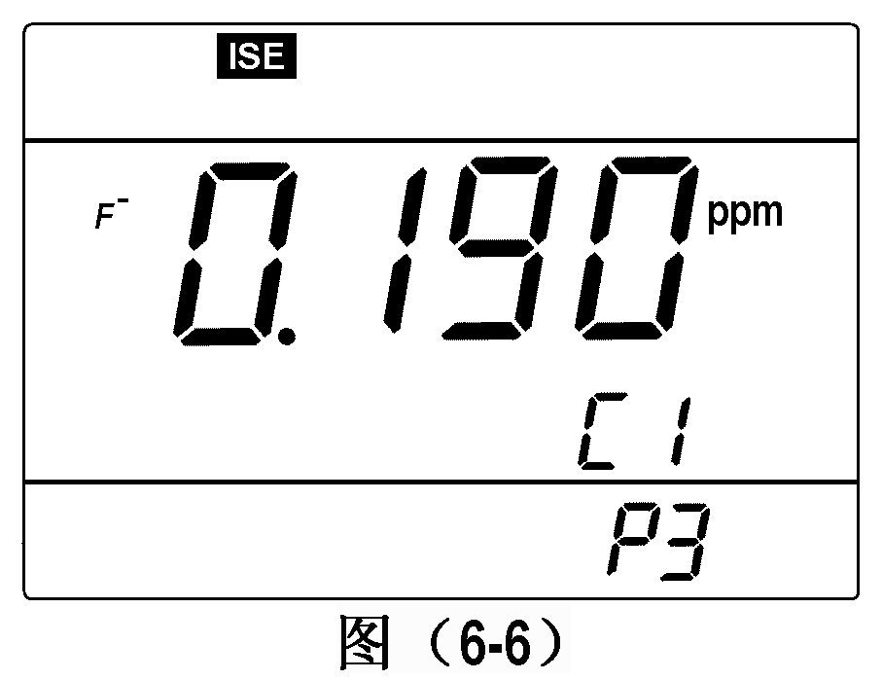
(b) 按 < UNIT > 键移位，顺序是“ ”（闪烁）→“ ”（闪烁）→“ ”（闪烁）→“ ”（闪烁）→“·”（闪烁）； 在数字闪烁时，按< ▲ >或< ▼ >键可以改变大小；在小数点闪烁时，按< ▲ >键可以右移。按以上操作可将数字设定为“ ”ppm；

(c) 按 < ENTER > 键确认并进入“C2”设置，界面如图（6-7）所示，C2表示第二种溶液设置；按以上（b）条相同的操作，将数字设定为“ ”ppm，按 < ENTER >键确认并返回测量模式。
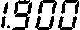
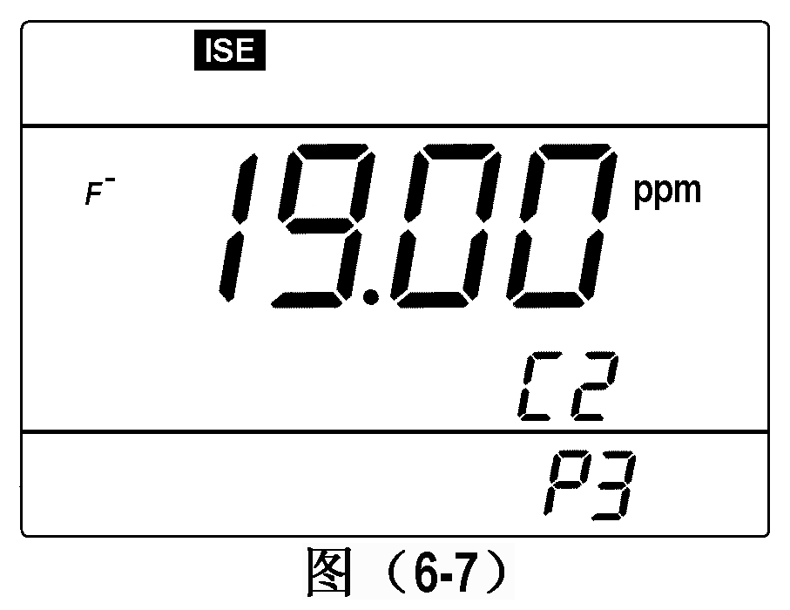
6.2.4.2. mol/L单位时的校准溶液设置，以F⁻ 校准溶液C1=1.50×10⁻⁶mol/L、C2=1.50×10⁻⁴mol/L为例：
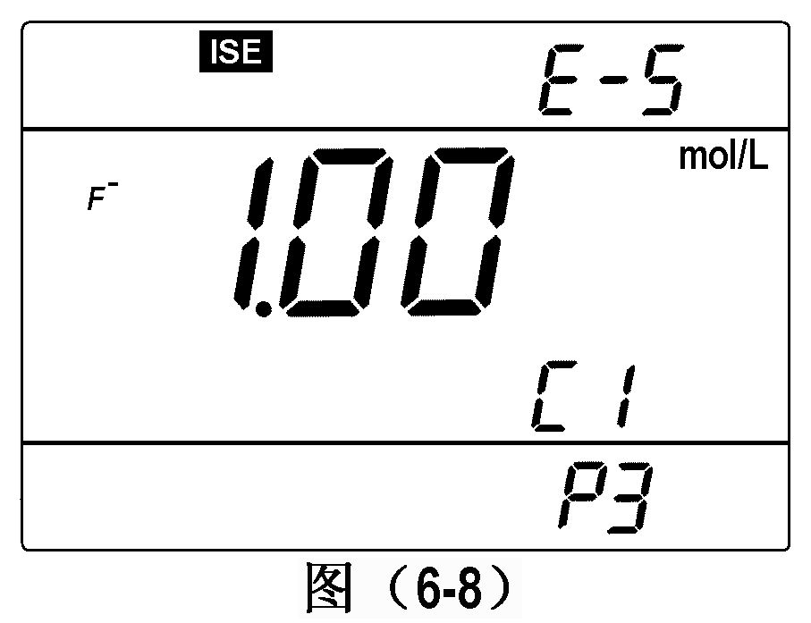
(a) 在P2模式下短按 < MODE > 键进入P3模式，LCD界面如图（6-8）所示，显示值是1.00×10⁻⁵，C1表示第一种校准溶液；
(b) 按 < UNIT > 键移位，顺序是“ ”（闪烁）→“ ”（闪烁）→“ ”（闪烁）→“ ”（闪烁）；在数字或 “ ” 闪烁时，按< ▲ >或< ▼ >键，改变数字大小。按以上操作将数字设定为“ ”，将指数设定为“ ”；
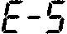


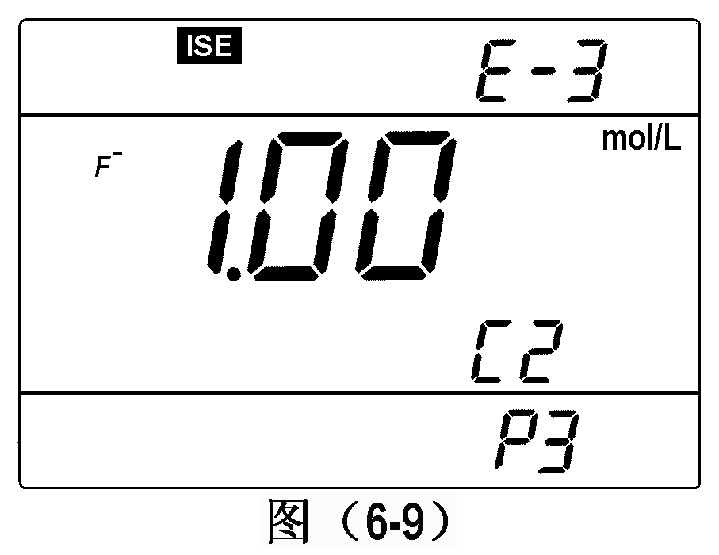
(c) 按 < CAL > 键确认并进入“C2”设置，LCD界面如图（6-9）所示，C2表示第二种溶液设置；
按上述（b）条相同的操作，将数字设定为“ ”，将指数设定为“ ”，按 < ENTER > 键确认并返回测量模式。
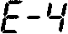
6.2.5. 定时测量时间设置（P4）
在P3模式下短按 < MODE > 键进入P4模式，其余操作参见P12第4.4.6.条。
6.2.6. 恢复出厂设置（P5）
在P4模式下短按 < MODE > 键进入P5模式，其余操作参见P13第4.4.10.条。
6.3. 电极校准：
6.3.1. 按 < UNIT > 键选择单位, 例如选择ppm单位；
6.3.2. 在参数设置P1中选择离子种类, 例如选择 F⁻；
6.3.3. 在参数设置P3中设定二种校准溶液，例如C1=0.019ppm C2=1.900ppm；
6.3.4. 按 < CAL > 键仪器进入校准模式，LCD显示0.019ppm和闪烁的“ ”，提示进入第一点校准，校准溶液是0.019ppm，见图（6-10）；

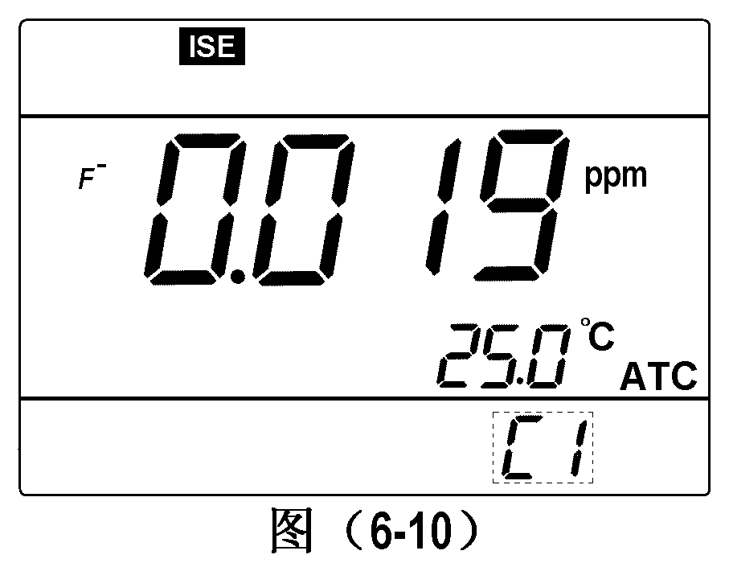
6.3.5. 将电极（离子选择电极+参比电极+温度电极）用纯水冲洗干净，浸入C1标准溶液中，晃动电极架片刻，然后静止放置，并等待1~2min，等出现“ ”图标时，再按 < CAL > 键，LCD显示闪烁的0.019ppm，几秒钟后校准结束，LCD显示1.900ppm和闪烁的“ ”，提示进入第二点校准，标准溶液是1.900ppm，见图（6-11）；

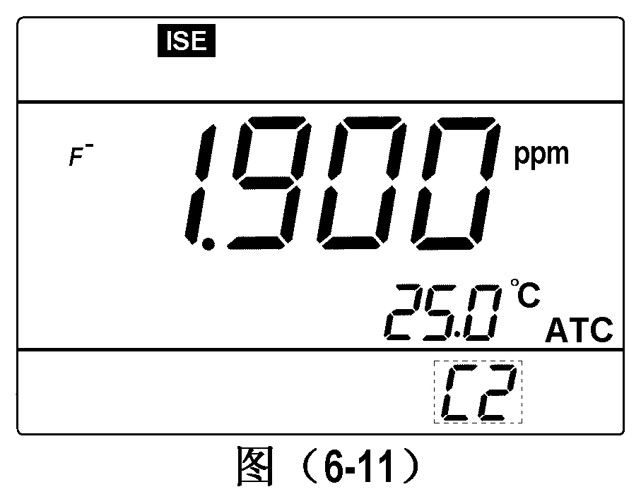
6.3.6. 将电极用纯水冲洗干净，浸入C2标准溶液中，晃动电极架片刻，然后静止放置，并等待1~2min，等出现“ ”图标后，再按 < CAL > 键，LCD显示闪烁的1.900ppm，几秒钟后校准结束返回测量模式，显示稳定的测量值和 、 二个校准指示图标。
注意：仪器在校准溶液中，只显示用户设置的标准溶液的数值，不显示测量值。但此时按 < UNIT > 键，可进入mV模式，显示实际测量的mV值，在mV模式下，也可以完成校准程序。
6.4. 溶液测试：
6.4.1. 将电极用纯水冲洗干净并吸干，浸入溶液中，晃动电极架片刻，然后静止放置，待测量值稳定，出现“ ”图标后读数，即为溶液的离子浓度值；
6.4.2. 按 < UNIT > 键可依次显示其它单位的离子浓度值。
6.5. 注意事项：
6.5.1. 由于离子测量种类很多，因此仪器不配置离子选择电极，用户根据需要选购离子电极。选择离子电极时，请特别注意离子电极的低浓度检测下限，以符合用户的使用要求。
6.5.2. 仪器配置一支6213型双盐桥参比电极，该参比电极的内外参比溶液均可更换。用户可根据不同离子电极的特性，选择正确的内参比溶液和外参比溶液。一般内参比溶液采用KCl溶液，外参比溶液采用对离子测量没有干扰的其他电解质溶液。
6.5.3. 根据离子选择电极的特性，选择正确的总离子强度调节剂会使测量更稳定，尤其在离子电极的测量值下限时。使用时应注意在同体积的校准溶液和测量溶液中添加等量的总离子强度调节剂。
6.5.4. 离子选择电极测试时，一般在搅拌状态下更稳定，尤其在离子电极的测量值下限时，但搅拌速度不宜过快。
6.5.5. 用户需自行配置二种合适的校准溶液，校准溶液的浓度应该在离子电极的测量范围之间，避免将校准溶液的浓度选择在离子电极的检测下限。为了保证测量准确性，被测溶液的测量值，应该在二个校准溶液浓度之间。
6.5.6. C1、C2二种校准溶液的浓度应该由稀到浓。在校准和测试过程中，如果是由稀到浓，电极使用时无需清洗，只要将电极甩干就可以了。如果是由浓到稀，电极要用纯水反复冲洗干净，否则会影响准确度。
6.5.7. 离子电极的校准溶液没有缓冲性，容易受沾污，尤其是浓度低的溶液，因此校准溶液配制要非常仔细，使用中要十分注意清洁，防止沾污。
6.5.8. 仪器对离子电极的校准溶液没有识别能力，因此校准时必须按照LCD上闪烁的“C1”或“C2”符号将电极浸入正确的校准溶液中。否则会出现很大的误差甚至无法使用。
6.5.9. 仪器采用二点校准方法， 在校准完成前，仪器显示的数值是不准确的
6.5.10. 当仪器校准或显示出现不正常时，请设置P5为“On”，使仪器恢复出厂设置状态，再进行校准和测试。
6.5.11. 请不要在开机时拔出电源，只有在仪器关机后才能拔出电源适配器的插头。

7. 901型智能搅拌器使用说明:

7.1. 技术规格：
调速范围 | 0 ~ 2300转/分（空载）
最大工作电流 | 150mA
最大功耗 | 0.9W
工作面直径 | Ф100mm
最大搅拌容量 | 1000ml
电源 | DC6V电源适配器或AA电池 4节
尺寸及重量 | 100 × 146 × 48 mm 重340克
7.2.功能特点：
7.2.1. 采用微处理器芯片设计，可储存转速；
7.2.2. ABS塑料外壳，透明顶盖，外形美观，轻薄小巧；
7.2.3. 可靠的防水型设计（防水等级IP54）；
7.2.4. 交直流二用，可以随身携带在野外和现场使用，以及在培养箱内使用；
7.2.5. 电池低电压报警功能（<5V时）。
7.3. 使用方法：
7.3.1. 插上DC6V电源适配器，或打开底盖装入4节AA电池；
ON
OFF
7.3.2. 按< >键（绿色指示灯亮），表示搅拌器通电；按< ▲ >或< ▼ >键调节转速按 < RPM > 键（绿色指示灯亮），搅拌器按原来储存的转速工作；再按 < RPM > 键，关闭储存的转速，恢复刚才调节好的转速。因此在使用中，通过打开或关闭 < RPM >键，可交替实现二种转速。
7.3.3. 储存转速：长按 < RPM > 键3 s，绿色指示灯闪烁，表示已储存该转速。下次开机后只要按 < RPM > 键即可出现该转速。
7.3.4. 搅拌器从零到最高转速分为100级，按< ▲ >键100次，即可达到最高转速，使用时可进行精细调节。但如长按< ▲ >键或< ▼ >键，可以快速增加或减少转速。
7.4. 注意事项：
7.4.1. 烧杯的底平面如果不平整，搅拌时会产生振动甚至无法搅拌，遇到这种情况应更换合格的烧杯。
7.4.2. 使用电池供电时，如果电量低于5V，面板下方的红色指示灯会点亮，表示原来设定的标准转速会降低，应及时更换电池。但此时搅拌器依然会工作，只是转速有些降低，按< ▲ >键可以增加转速，如果用户不在乎原来设定的标准转速的准确性，即使红色指示灯点亮搅拌器依然能够工作，直至电池电量耗尽为止。
7.4.3. 在零转速情况下，不要长按 < RPM > 键，否则会误设置成零转速 — 按 < RPM >键绿灯不亮，转速为零，此时只要按< ▲ >键并重新设置即可。

8. 仪器成套性：

8.1. MP523型pH/离子浓度测量电计
1台
1个
1台
1支
1支
1支
1支
各1瓶
1个
1个
3粒
1根
1张
1份
1份
8.2. 602型万向电极架
8.3. 901型智能搅拌器
8.4. 201T-M塑壳pH/ATC三复合电极
8.5. 2503-C玻璃pH复合电极
8.6. MP500温度电极
8.7. 6213型双盐桥参比电极
8.8. pH标准缓冲溶液（pH4.00、pH6.86、pH9.18/50ml）
8.9. 9V电源适配器（仪器配用）
8.10. 6V电源适配器（搅拌器配用）
8.11. B628搅拌珠
8.12. RS232通讯电缆
8.13. MP523通讯软件光盘
8.14.说明书
8.15.简要操作指南

9. 仪器保证事项：

9.1. 仪器在正常使用条件下，自购买日起至一年内，仪器因制造不良而不能工作，可免费修理，更换零件或产品。
9.2. 除温度电极外，配套的其他电极，不属于保用期范围，但如果尚未使用的新电极发生故障，可免费修理或更换。
9.3. 以上担保不适用由于用户不正确使用、不适当维护或自行打开修理引起的损坏。

附表Ⅰ 仪器参数设置一览表

模式 | 提示符 | 参数设置项目 | 代 码 | 参 数
pH | P1 | pH缓冲溶液系列选择 |  | CH(中国系列)  USA(欧美系列)  NIS(NIST系列)  CUS(自定义)
pH | P2 | 纯水pH温度补偿设置 |  | OFF-On (关闭-设置)
pH | P3 | 加氨纯水pH温度补偿设置 |  | OFF-On (关闭-设置)
pH | P4 | 定时测量时间设置 |  | 0-99 min
pH | P5 | 温度单位设置 |  | ℃ ℉
pH | P6 | 日期设置 | Date | 月 日 年
pH | P7 | 时间设置 | Time | 时 分
pH | P8 | 恢复出厂设置 |  | OFF-On (关闭-设置)
mV | P1 | 参比电极电位设置 |  | 0~999.9mV
mV | P2 | 定时测量时间设置 |  | 0~99min
mV | P3 | 恢复出厂设置 |  | OFF-On (关闭-设置)
离  子 | P1 | 离子种类选择 |  | F⁻，Na⁺，Cl⁻，NH₄⁺，NO₃⁻，Ca²⁺，Br⁻，I⁻，K⁺，Cu²⁺
离  子 | P2 | 自定义离子设置 |  | 自定义
离  子 | P3 | 校准溶液设置 |  | C1和C2
离  子 | P4 | 定时测量时间设置 |  | 0 ~ 99 min
离  子 | P5 | 恢复出厂设置 |  | OFF~On（关闭-设置）

附表Ⅱ 仪器恢复出厂设置一览表

模式 | 提示符 | 参数设置项目 | 出厂设置内容 | 非出厂设置图标
pH | P2 | 纯水pH温度补偿设置 | OFF
pH | P3 | 加氨纯水pH温度补偿设置 | OFF
pH | P4 | 定时测量时间设置 | 0秒
mV | P1 | 参比电极电位设置 | 204.6mV
mV | P2 | 定时测量时间设置 | 0秒
离  子 | P2 | 自定义离子设置 | OFF
离  子 | P6 | 定时测量时间设置 | 0秒

附表Ⅲ 代码符号及缩写一览表


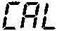
Ion Selectivity Electrode
解 释
英 语
代码及缩写
Oxidation-Reduction Potential
标准溶液
Solution
中国系列标准
China
欧美系列标准
USA
NIST系列标准
NIST
自定义溶液
Custom
纯水pH温度补偿设置
Pure-1
加氨纯水pH温度补偿设置
Pure-2
参比电极电位设置
Volt Reference
End
Calibration

地址：上海市桂平路471号4幢3楼（漕河泾开发区内） 邮编：200233
电话：021-63362480 传真：021-64956880
网址：www.shsan-xin.com E-mail:wxmab@shsan-xin.com

